COMO VERIFICAR LA FIRMA DIGITAL EN ADOBE ACROBAT READER DC
Cuando se recibe un documento firmado digitalmente, deberá validarse su(s) firma(s) para verificar el firmante y el contenido firmado.
- La verificación de la firma confirma que el certificado del firmante haya sido emitido por una Autoridad Certificante y que la firma digital ha sido emitida dentro del período de validez del certificado.
- La verificación de integridad de documento confirma si el contenido firmado ha cambiado después de su firma.

Para validar la firma digital en Adobe Acrobat Reader DC deberá seguirse los siguientes pasos:

1 - Abra el programa, seleccione Archivo, luego Abrir y a continuación seleccione el documento firmado a verificar.

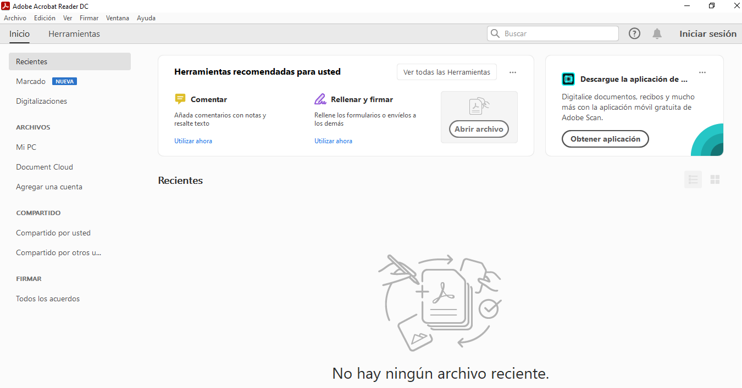

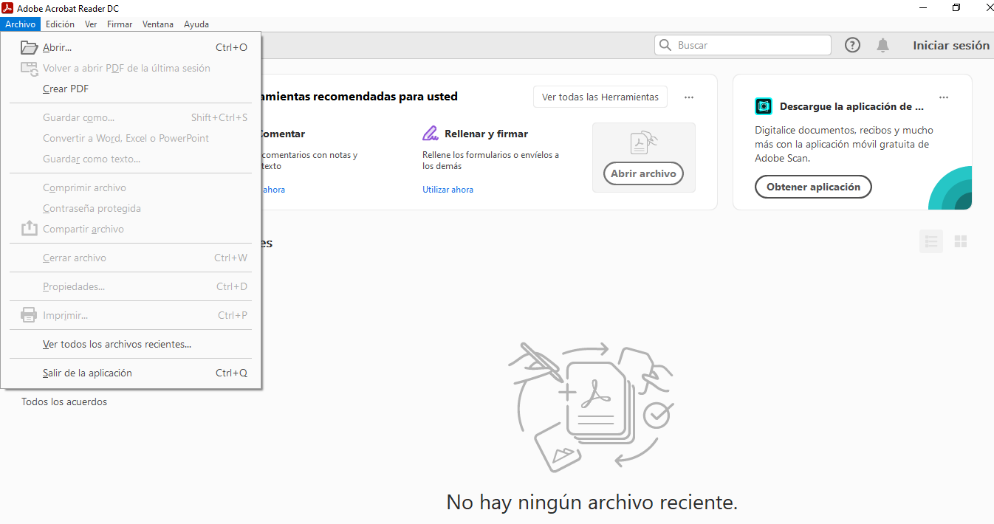

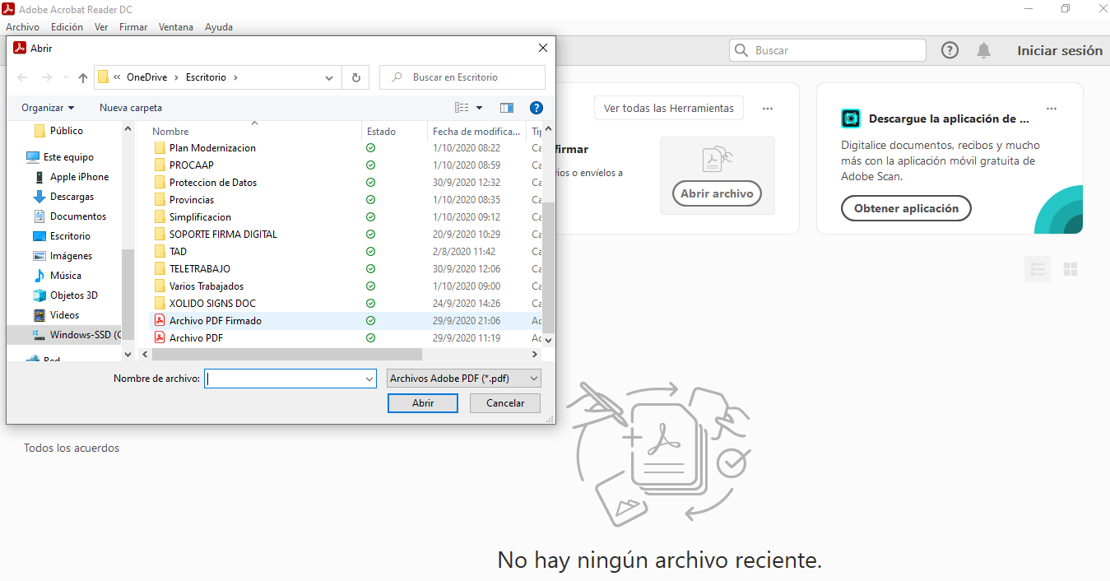

2 – A continuación, se abrirá el documento firmado. Al seleccionar Panel de Firma se desplegará una pantalla con el detalle del/los firmante/s del documento.
Para ver el detalle de la/s firma/s deberá desplegarse desde el símbolo > que antecede a cada uno de ellas.

Si la tilde esta en verde significa que todas las firmas han sido verificadas.

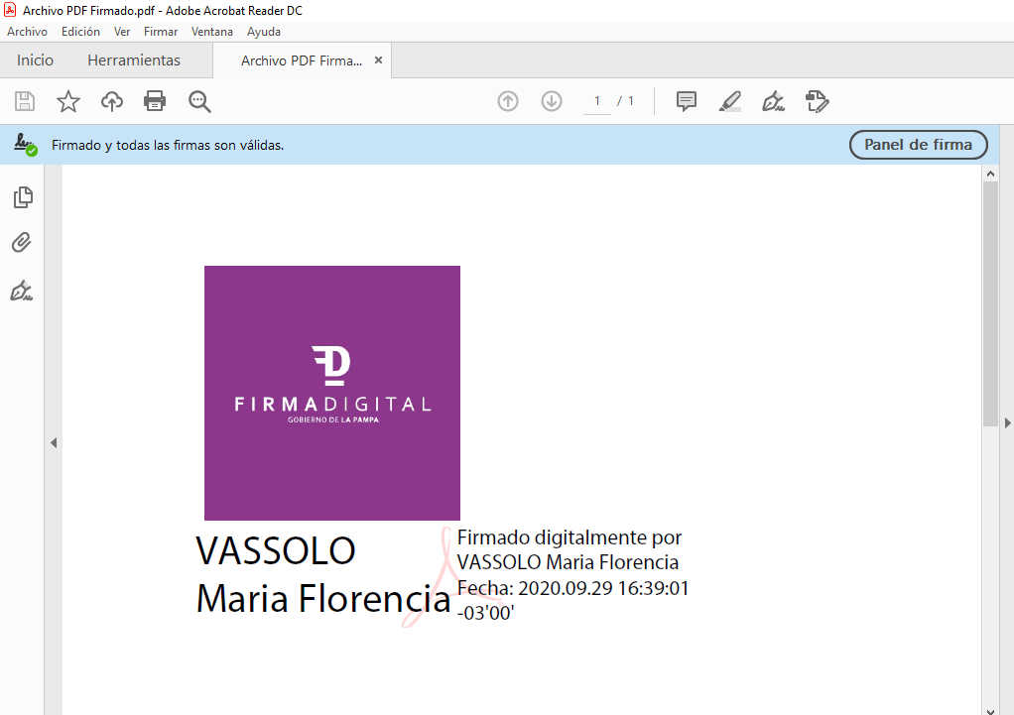

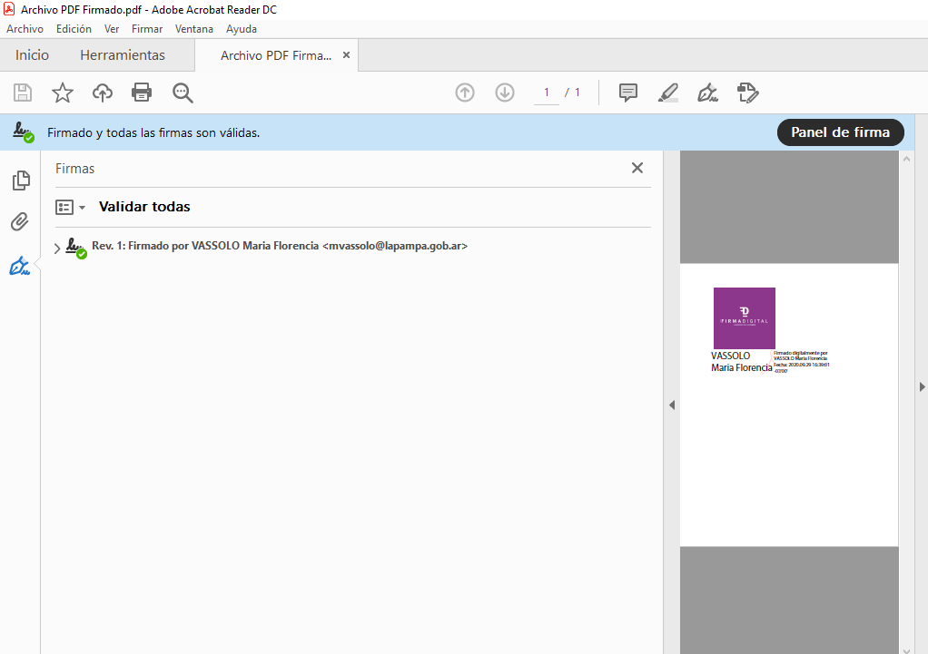

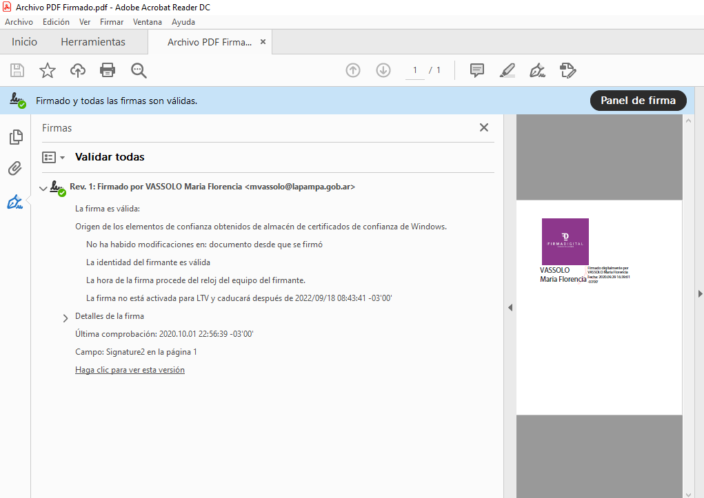

3 - Para obtener más detalles sobre el certificado del firmante y el documento, pulse sobre el Nombre del firmante con el botón secundario del mouse y en el cuadro de diálogo seleccione Mostrar Propiedades de la Firma.

Si el documento se ha modificado después de firmarlo, compruebe la versión firmada del documento y compárela con la versión actual.

